TP Spark-Shell

Pour utiliser spark shell on a besoin de lancer spark-shell Horthonworks:

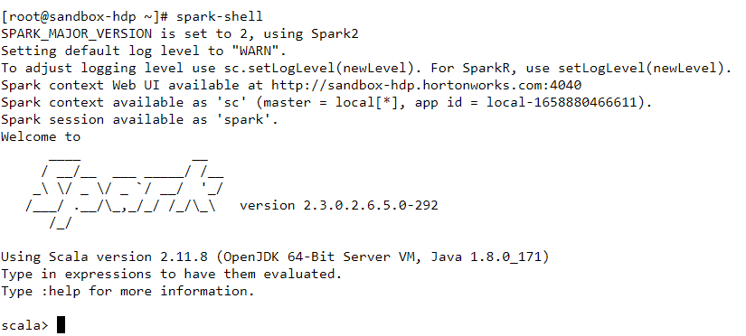

1. Définir une variable immutable(*val*) de type List[Int]

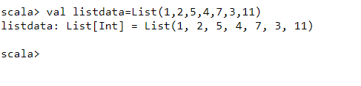

1. Définir une fonction qui prend en entrée un entier et retourne le cube.



1. Utiliser la fonction map pour appliquer un traitement (ici la fonction cube est appliquée à chaque élément de la liste)



1. Utilisation d’une fonction anonyme pour faire le même traitement

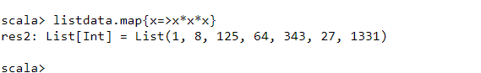

1. Définition d’une fonction Int→Boolean qui retourne si un nombre est pai

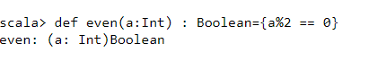

1. On transforme la liste des entiers dans une liste de booleans



1. La même chose qu’avant mais en utilisant une écriture plus compacte



1. Filtrage des numéros paires de la liste



1. Dans le shell on peut utiliser l’aide via la touche TAB. Ecrire myNumbers.foldLeft puis appuyer sur TAB permet d’afficher la signature de la fonction [foldLeft de scala](http://www.arolla.fr/blog/2011/10/listes-scala-methodes-foldleft-et-foldright/). Elle prend deux listes d’arguments ⇒ un élément neutre de type B et une fonction f : (B, A) ⇒ B
2. Utilisation de foldLeft pour calculer la somme des éléments de la liste.

